Парламентская газета «Тюменские известия»

29 июня · №111 (6713)

Как нам научить детей обустроить Россию

Три года назад Тюменская региональная общественная организация выпускников ТюмГУ (ТРООВ) инициировала проведение в школах региона открытых уроков права. Сегодня эта идея выросла в комплексную программу.
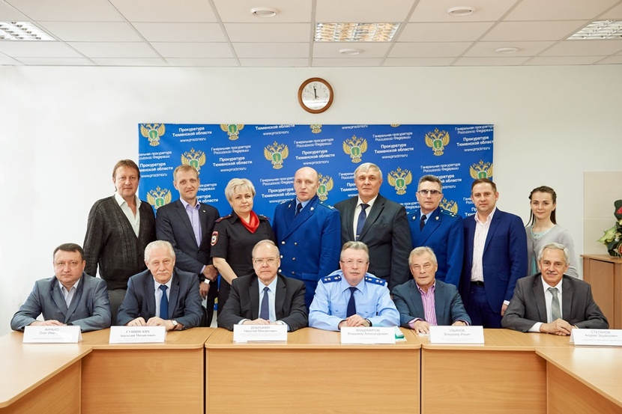
Организаторы школьных уроков правового просвещения с каждым годом совершенствуют формат их проведения.
За это время к правовому просвещению школьников подключились областная прокуратура, областной и арбитражный суды, преподавательское сообщество ТюмГУ, депутатский корпус… На рабочей встрече организаторов открытых уроков, что состоялась в середине июня в областной прокуратуре, прокурор Тюменской области Владимир Владимиров отметил: сегодня им удалось наработать успешный опыт взаимодействия.
Президент ТРООВ ТюмГУ, заслуженный юрист РФ, доктор юридических наук, профессор кафедры конституционного и муниципального права Института государства и права ТюмГУ Николай Добрынин, в свою очередь, заявил: программа расширяется не только за счет новых организаторов, растет число территорий региона, в которых проводятся открытые уроки права, совершенствуется их формат проведения.
По словам исполнительного директора ТРООВ ТюмГУ Валерия Ивочкина, представившего итоги выполнения программы правового просвещения, в 2016 году в 24 городах и районах Тюменской области прошло 48 открытых уроков права, их посетили почти 3 тысячи учеников. К программе в минувшем учебном году присоединились школьники Викуловского, Сладковского, Омутинского и других районов. Особо важно, что с ребятами работают практики — прокуроры, судьи, юристы, которые рассказывают о конкретных жизненных ситуациях, предлагая школьникам извлечь из них урок в правовом применении. Так завязывается диалог.
Формат открытых уроков стал настолько популярен, что сегодня директора школ сами предлагают их организаторам темы для лекций. Правовое просвещение не ограничивается уроками: как рассказал Валерий Ивочкин, теперь в школах ежегодно проходит конкурс творческих работ «Как нам обустроить Россию (посильные соображения)». А также конкурс научных работ, победители которого участвуют в ежегодных всероссийских научно-практических конференциях. В нынешнем году её участники обсудили тему «Цивилизация права и развитие России: вопросы теории и практики»…
Во время обсуждения программы на 2017-2018 учебный год было предложено объединить в документ все мероприятия по правовому просвещению школьников: и те, что проводит ТРООВ, и те, которые организуют прокуратура, суд, сфера образования, институт омбудсмена, облизбирком.
— Каждая из структур занимается просветительской деятельностью. Но общего подхода до сих пор не было. Сейчас это выстраивается в плановую и комплексную работу, — прокомментировал председатель Тюменского областного суда Анатолий Сушинских.
— География программы и включенность в нее всех структур делают наш опыт беспрецедентным, — оценил перспективу уполномоченный по правам ребенка в Тюменской области Андрей Степанов.
— Я приехал в Тюмень из Челябинска. Удивлен и восхищен форматом работы, взаимодействием всех структур. Это уникальный опыт, мне крайне интересно принять участие в реализации этой идеи, — поделился Александр Шорин, заместитель прокурора Тюменской области.

комментарии
Владимир Владимиров
прокурор Тюменской области:
— Президент России Владимир Путин обозначил «десятилетие детства», по сути — десятилетие защиты детей. А защита предполагает еще воспитание и образование, в том числе в сфере права. Наша задача — добиться того, чтобы дети со школьной скамьи чувствовали себя, с одной стороны, свободными, а с другой стороны — обязанными соблюдать законы. Этому, безусловно, способствуют открытые уроки права. Я и сам выступал в качестве педагога: ребята задают очень много хороших вопросов, иногда — каверзных, на которые с ходу даже трудно ответить.
Анатолий Сушинских
председатель Тюменского областного суда:
— Главная цель формирующейся комплексной программы — построение правового государства. К этому мы идем шаг за шагом, в том числе благодаря открытым урокам. Даже если каждый десятый ребенок поймет, что значит права и обязанности, что значит быть ответственным гражданином, это будет уже результат. Важно сформировать у школьников правовое сознание. Многие из них не понимают, когда им говоришь о том, что вся их жизнь, начиная с утреннего подъема, подчинена определенным нормам и правилам. Приходится приводить примеры: утром вы пользуетесь общественным транспортом, покупаете билеты — это уже договорные отношения, заходите в магазин — снова договор, садитесь за парту… Вот тогда они начинают понимать: обыденная жизнь — это нормы права.
Сергей Марочкин
директор Института государства и права ТюмГУ:
— Одна из задач нашего общения со школьниками — профориентационная. Наш институт заинтересован, чтобы выпускники приходили к нам осознанно — не из-за популярности или моды на профессию. Наши потенциальные студенты должны получить представление о будущей профессии. Надеюсь, благодаря урокам к нам придут студенты, которые знают, для чего они поступают в наш вуз.
Николай Добрынин
президент ТРООВ ТюмГУ:
— Инициированные правлением нашей организации открытые уроки права — это желание внести посильный вклад в формирование правовой культуры общества. И это не высокие слова. Мы видим, как меняется общество, общественные и государственные институты. В этой ситуации правовое образование школьников имеет особое значение. Мы пытаемся донести до ребят эти мысли: важно хорошо учиться, вести себя достойно в обществе и формировать в себе качества человека, за плечами которого — будущее России. Такого опыта, скорее всего, нет ни в одном субъекте Федерации. Его важно тиражировать, потому что цель — благая.

Валерия Кабакова

